CONCELLO DE CEDEIRA (A CORUÑA)

Teléfono: 981 48 00 00 - Fax: 981 48 25 06
C. I.F.: P-1502200-G

CONVOCATORIA

Mediante o presente escrito convócaselle á Sesión Ordinaria que a Xunta de Goberno Local realizará, na Casa Consitorial , o próximo día vintedous de xuño ás doce cero horas, en primeira convocatoria, e procederase en segunda de acordo co estipulado no artigo 113.1.c) do R.O.F., coa seguinte:

ORDE DO DÍA

1-APROBACIÓN , SI PROCEDE, DA ACTA DE 08.06 .2016
- DAR CONTA DAS COMUNICACIÓNS PREVIAS DE OBRAS MENORES TRAMITADAS
- MODIFICACIÓN DA RESOLUCIÓN DE ALCALDÍA NÚM. 149/2016 DE 12.04.2016 DE APROBACIÓN DE GASTOS XORNADAS DA RECUPERACIÓN DA MEMORIA HISTÓRICA
- SUBVENCIÓN Á ANPA PICAPEIXE SERVIZO MADRUGADORES ABRIL 2016
- APROBACIÓN DE FACTURAS
- RECLAMACIÓNS LIXO-LOCAIS SEN ACTIVIDADE INFORME 22.201 6
- CONTRATO DE SERVIZOS PARA REALIZAR O CONTROL DE CALIDADE EXTERNO EN OBRAS DEPENDENTES DE PLANS OU CONVENIOS PROVINCIAIS
- CONTRATO MENOR PARA O SERVIZO DE ASISTENCIA XURÍDICA
- DAR CONTA DA RESOLUCIÓN DE ALCALDÍA 250/2016 DE 27.05.2016 DE ADXUDICACIÓN DA OBRA ACONDICIONAMENTO E MELLORA DE CAMIÑOS MUNICIPAIS: NEBRIL
- DAR CONTA DO DECRETO DE ALCALDÍA NÚM. 298/2016 DE 17.06.2016 DE SOLICITUDE DE SUBVENCIÓN AO INEGA PARA PROXECTOS DE AFORRO E EFICIENCIA ENERXÉTICA
11- DAR CONTA DO DECRETO DE ALCALDÍA NÚM. 302/2016 DE 20.06.2016 DE ADXUDICACIÓN DA OBRA DE INSTALACIÓN DE DÚAS PISTAS DE PÁDEL CUBERTAS
12- ASUNTOS VARIOS

A partir desta data ten Vde. á súa disposición, na Secretaría desta Corporación, os antecedentes relacionados cos asuntos que figuran na orde do día.

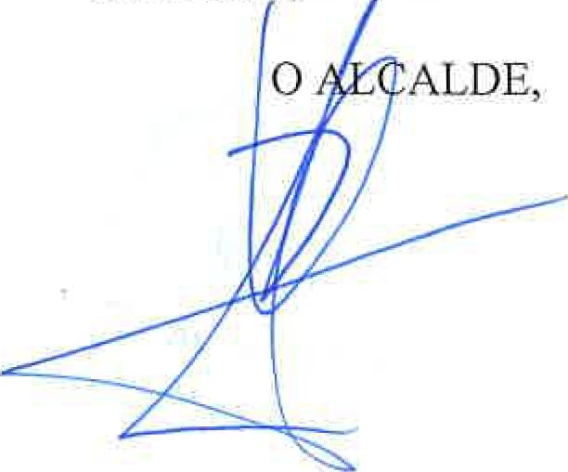
CEDEIRA, a 21 de xuño de 2016.

